附件4

承办意向回执表

|  |  |
| --- | --- |
| 单位名称 |  |
| 联系人 |  |
| 联系方式 | 请填写移动手机号 |

此表请于7月10日前报送至活动邮箱。

活动微信群二维码

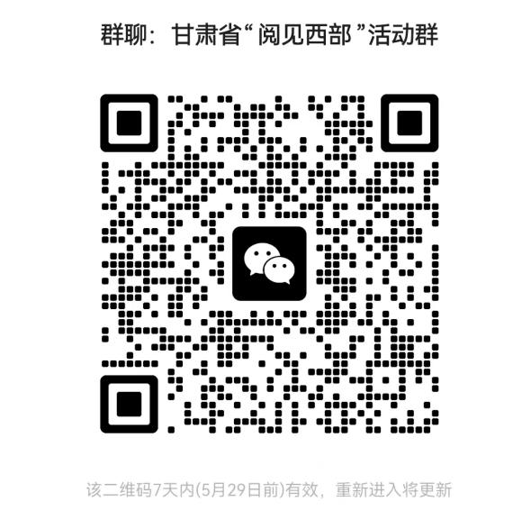

二维码5月29日前有效，为方便联络及通知后续安排，请各市州及时进群。